**TURQUÍA Y DUBÁI - 2025**

**(15 días)**

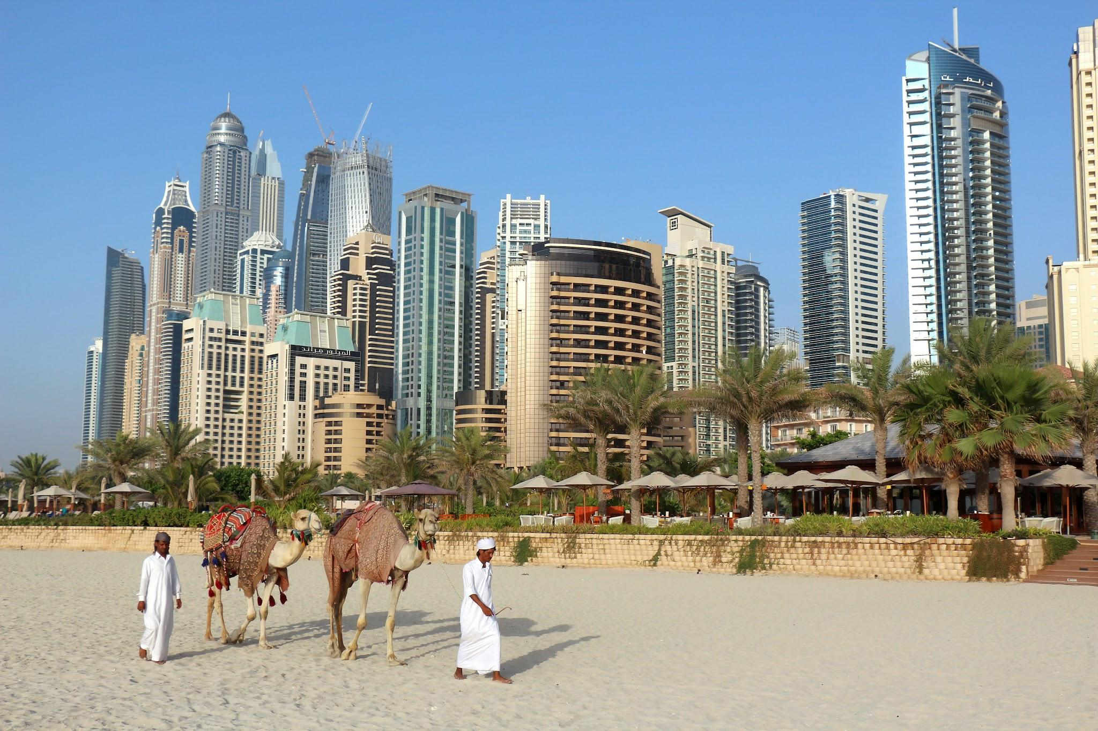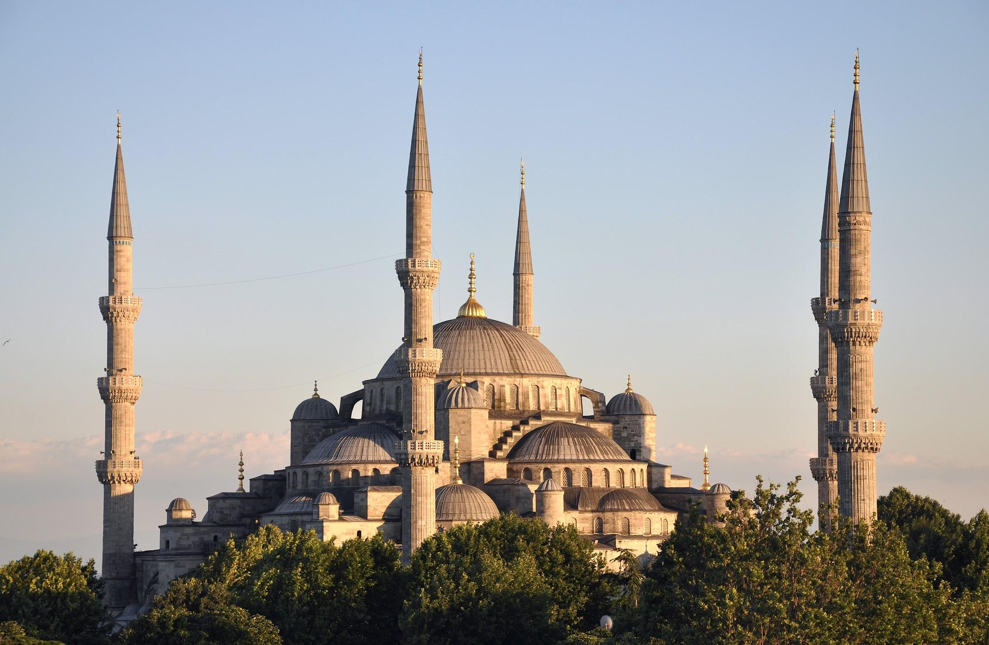

*Dubái florece en medio del desierto, y Turquía brilla con su riqueza cultural. ¡Dos destinos por descubrir en un viaje fascinante!*

**País:**Turquía y Dubái

**Ciudades:** Estambul, Ankara, Capadocia, Konya, Pamukkale, Éfeso, Kuşadası, Izmir, Pérgamo, Troya, Çanakkale, Bursa, Dubái, Abu Dhabi.

**Temporada:** 2025

**Salidas:** Mayo 19. Junio 16

**DÍA 1: VUELO INTERNACIONAL – ESTAMBUL**

Encuentro en el aeropuerto para abordar el vuelo que nos llevará a Estambul, con una pequeña parada en Ciudad de Panamá. Noche a bordo.

**DÍA 2: ESTAMBUL**

Llegada al aeropuerto de Estambul, recibimiento y traslado al hotel. Resto del día libre y en la noche. Alojamiento.

**Día 3: ESTAMBUL (visita histórica) (A)**

Desayuno. En este día visitaremos la magnífica ciudad de Estambul. Conoceremos su parte histórica, iniciando por la basílica de Santa Sofía y el Palacio de Topkapi. También la residencia de los sultanes otomanos durante cuatro siglos, que alberga el tesoro y las reliquias sagradas.

A mediodía, disfrutaremos de un almuerzo típico en un restaurante local en la zona de Sultanahmet. Después, visitaremos la Mezquita Azul, recorreremos el Hipódromo, donde se encuentran el Obelisco de Teodosio, la Columna Serpentina, la Fuente del Emperador Guillermo y el Obelisco Egipcio.

Al final de la tarde, conoceremos el famoso Gran Bazar, donde tendremos tiempo libre para perdernos entre sus 4,000 tiendas. Regreso al hotel y alojamiento.

**Día 4: ESTAMBUL - ANKARA - CAPADOCIA (D - A - C)**

Desayuno. Salida en ruta con destino a Ankara, pasando por las montañas de Bolu. Tras la llegada, realizaremos una visita panorámica en autocar para conocer la capital de la República Turca, y la segunda ciudad más poblada del país. Esta ciudad moderna y cosmopolita está impregnada de historia y cultura antigua.

Posteriormente, visitaremos el Mausoleo Anıtkabir, símbolo de Ankara y lugar donde yace el fundador de la República Turca. Almuerzo en un restaurante local.

A continuación, seguiremos nuestro camino hacia Capadocia. En ruta, veremos el segundo lago más grande de Turquía, el Lago Salado, y un caravanserai del siglo XIII (una posada medieval). Llegada a nuestro hotel en Capadocia, cena y alojamiento.

**Día 5: CAPADOCIA (D - A - C)**

Desayuno en el hotel. Visita a esta fascinante región de paisajes originales, formados por la lava de los volcanes Erciyes y Hasan hace 3 millones de años. Allí, exploraremos el valle de Göreme, un increíble complejo monástico bizantino que alberga iglesias excavadas en la roca, decoradas con bellísimos frescos. Almuerzo en un restaurante local.

A continuación, visitaremos el Valle de Avcilar y los valles de Pasabag y de Güvercinlik, desde donde se pueden admirar las formas volcánicas conocidas como “chimeneas de hadas”. También conoceremos talleres típicos de alfombras y de piedras de ónix y turquesa. Cena y alojamiento.

**Día 6: CAPADOCIA - KONYA - PAMUKKALE (D - A - C)**

Desayuno en el hotel. Salida temprano hacia Konya, capital de los sultanes seléucidas. Allí visitaremos el Mausoleo de Mevlana, poeta y filósofo que fundó la secta mística y religiosa de los Derviches Danzantes.

Después del almuerzo en un restaurante local, continuaremos el viaje hacia Pamukkale. A nuestra llegada, visitaremos Hierápolis, una antigua ciudad helenística que hoy se encuentra en ruinas. También conoceremos el famoso castillo de algodón, una maravilla natural con gigantescas cascadas blancas, estalactitas y piscinas naturales formadas a lo largo de los siglos por el paso de aguas cargadas de sales calcáreas procedentes de fuentes termales. Llegada al hotel, cena y alojamiento.

**Día 7: PAMUKKALE - ÉFESO - KUSADASI - IZMIR (D - A - C)**

Desayuno en el hotel. Salida por la mañana hacia Éfeso, una ciudad grecorromana, antigua capital de Asia Menor y una de las mejor conservadas de la antigüedad. Allí encontraremos el Templo de Adriano, el Templo de Trajano, el teatro y la Biblioteca de Celso. También visitaremos la casa de la Virgen María, donde pasó los últimos años de su vida. A continuación, disfrutaremos de un almuerzo en un restaurante local.

Continuaremos hacia Kusadasi, donde realizaremos una visita panorámica de este encantador pueblo, admirando su famoso puerto desde donde zarpan cruceros hacia las islas griegas. Continuaremos hacia Izmir. Llegada, cena y alojamiento.

**Día 8: IZMIR - PERGAMO - TROYA - CANAKKALE (D - A - C)**

Desayuno en el hotel. Salida hacia la antigua ciudad de Pérgamo, uno de los más importantes centros culturales, comerciales y médicos del pasado. Visitaremos el Asclepion, el famoso hospital del mundo antiguo dedicado al dios de la salud, Esculapio. Aquí vivió el célebre médico Galeno. Los túneles de dormición, el pequeño teatro para los pacientes, las piscinas, la larga calle antigua y el patio con columnas jónicas son algunos de los monumentos que aún se conservan de aquellas épocas espléndidas.

A continuación, disfrutaremos de un almuerzo en un restaurante local. Luego, continuaremos hacia Troya, la famosa y antigua ciudad de nueve niveles. La fama de esta ciudad proviene de “La Ilíada” de Homero y de la guerra de Troya contra los griegos, iniciada por el amor de Paris y Helena, que terminó con el famoso caballo de Troya.

Llegada a Canakkale, ciudad situada a ambos lados del famoso estrecho de los Dardanelos. Cena y alojamiento.

**Día 9: CANAKKALE - BURSA - ESTAMBUL (D)**

Desayuno y salida hacia Bursa, primera capital del Imperio Otomano. Visitaremos la Mezquita de Ulucamii, el Bazar de Seda de Kozahan y el Mausoleo Verde.

Continuaremos hacia Topçular para cruzar el Golfo de Izmit en ferry hasta Eskihisar. Luego, seguiremos nuestro camino hacia Estambul. Llegada y alojamiento.

**Día 10: ESTAMBUL (Paseo por el Bósforo) (A)**

Desayuno en el hotel. Salida para visitar la mezquita Rüstem Paşa, seguida de la mezquita de Eyüp, situada al final del Cuerno de Oro. Subiremos a la colina del Café de Pierre Loti, desde donde se puede contemplar la hermosa vista del Cuerno de Oro. También visitaremos el Bazar Egipcio, el segundo más grande y antiguo de Estambul, donde se pueden comprar especias, frutas secas, dulces, té y caviar.

A continuación, realizaremos un crucero en ferry por el Bósforo, el estrecho que separa Asia de Europa. Desde el barco, tendremos la oportunidad de fotografiar las bellezas naturales de la región y los palacios del período otomano que aún se encuentran en sus márgenes (almuerzo incluido). También veremos la plaza y los cafés de Ortaköy, la mezquita Mecidiye y los puentes colgantes que conectan los dos continentes.

Luego, continuaremos hasta Beyoğlu utilizando el túnel, un tren subterráneo con solo 573 metros de longitud entre sus dos estaciones, Karaköy y la calle de Istiklal. Inaugurado en 1875, hoy es el sistema de transporte subterráneo más antiguo y corto del mundo. Por la tarde, regreso al hotel y alojamiento.

**Día 11: ESTAMBUL- DUBÁI (D - C)**

Desayuno (si el horario del vuelo lo permite). A la hora indicada, traslado al aeropuerto. Arribo al Aeropuerto Internacional de Dubái, recepción y traslado al hotel.

En la noche, salida a las 19:30 hrs. para disfrutar de las vistas y sonidos de la cala de Dubái, navegando durante 2 horas a bordo de un Dhow tradicional, desde la desembocadura del arroyo, hasta el iluminado Dubái Creek Golf Club. Cena incluida.

Regreso al hotel y alojamiento.

**Día 12: DUBÁI (City Tour y Safari) (D - C)**

Desayuno en el hotel. Visita a la ciudad y salida hacia Deira, pasando por el Zoco de las Especias, el Zoco de Oro y atravesando el canal en Abra (taxi acuático). A la llegada, visitaremos el Museo de Dubái. Por la carretera, disfrutaremos de una vista panorámica de la Mezquita de Jumeirah, con parada para tomar fotografías del Burj al Arab. También, pasaremos por el Burj Khalifa, el edificio más alto del mundo, y el mall más grande, con 1,000 tiendas.

Alrededor de las 15:00 a 15:30 hrs., nos recogerán para experimentar la excursión a bordo de los Land Cruisers, donde realizaremos un emocionante trayecto por fantásticas dunas y tendremos la oportunidad para tomar fotografías maravillosas de la puesta de sol árabe. Después de ocultarse el sol nos dirigiremos a un campamento en el desierto.

Allí, el aroma de las brochetas de cordero a la parrilla, las hogueras, las tradicionales pipas de agua y los relajantes sonidos de la música árabe nos invitan a pasar una tarde inolvidable. Después de la deliciosa cena, apreciaremos el antiguo arte de la danza del vientre. (Se incluyen: pintarse con henna, agua, refrescos, té y café). Regreso al hotel y alojamiento.

**Día 13: DUBÁI - ABU DHABI - DUBÁI (D - A)**

Desayuno en el hotel. En este día, descubriremos el impresionante paisaje de Abu Dhabi, la capital de los Emiratos Árabes Unidos, también conocida como la joya de Arabia. Admiraremos la Gran Mezquita Sheikh Zayed, uno de los lugares más espectaculares de la ciudad. Construida completamente en mármol de Carrara e inaugurada en el otoño de 2007.

A continuación, visitaremos el Heritage Village; este histórico pueblo ofrece al visitante una visión del pasado de la región. Situado en una isla, el Heritage Village, con sus casas de adobe, una mezquita y un mercado tradicional, nos brinda una perspectiva de la cultura y las tradiciones de los Emiratos Árabes Unidos, mostrando la vida antes del descubrimiento del petróleo.

Después, nos trasladaremos a Yas Island, el nuevo centro de entretenimiento de la región, que cuenta con espacios de ocio y el fabuloso Yas Marina Circuit, donde se organizan anualmente las carreras de Fórmula 1, como el Etihad Airways Abu Dhabi Grand Prix. (La entrada a la Gran Mezquita Sheikh Zayed está incluida en el programa).

**Día 14: DUBÁI (D)**

Desayuno en el hotel. Día libre para actividades personales.

Por la noche, nos trasladaremos al aeropuerto de Dubái para tomar el vuelo con destino a Estambul en la madrugada.

**Día 15: DUBÁI – MÉXICO**

Vuelo de regreso a México.

**Fin de los servicios**

**EL PRECIO INCLUYE**

* Boleto aéreo con impuestos.
* Tarjeta de asistencia médica.

**En Turquía**

* 4 noches de alojamiento y desayuno en Estambul.
* 2 noches de alojamiento en régimen de media pensión en Capadocia.
* 1 noche de alojamiento en régimen de media pensión en Pamukkale.
* 1 noche de alojamiento en régimen de media pensión en Izmir.
* 1 noche de alojamiento en régimen de media pensión en Canakkale.
* Traslados de llegada y salida con asistencia de habla hispana.
* 2 días de visitas en Estambul, incluyendo almuerzo.
* 5 almuerzos durante el circuito.
* Guía profesional de habla hispana durante el viaje.
* Entradas y visitas según el itinerario.
* Asistencia al viajero 24/7 en español durante el viaje.

**En Dubái**

* 4 noches de hotel en Dubái con desayuno.
* Traslados del aeropuerto DXB al hotel y viceversa, con asistencia de habla hispana.
* Cena en el crucero Dhow Marina, con traslados privados y asistencia de habla hispana.
* Tour privado de medio día en Dubái con guía de habla hispana.
* Safari en el desierto con cena y transporte privado, con asistencia de habla hispana.
* Tour privado de día completo a Abu Dhabi con almuerzo y guía de habla hispana.
* IVA del 5%.

**PRECIOS NO INCLUYE**

* Excursiones opcionales.
* Tourism Dírham: $4.50 por habitación por noche en Dubái.
* Propinas por persona para guía y conductor $35 en Dubái.
* Propinas por persona para guía y conductor $55 en Turquía.
* Cualquier almuerzo o cena no mencionada en el programa.
* Extras y gastos personales.
* Cobertura especial atención Covid-19.
* Seguro de cancelación.
* Cualquier otro servicio que no esté mencionado como incluido.

|  |  |
| --- | --- |
| **HOTELES PREVISTOS O SIMILARES**  TURQUÍA Y DUBÁI | |
| **CIUDAD** | **HOTEL** |
| Estambul | Uranus Topkapi |
| Capadocia | Ramada Capadocia |
| Pamukkale | Colossae Spa |
| Izmir | Radisson Blu Aliaga |
| Canakkale | Iris Hotel &Spa |
| Dubai | Al Khoory |

**CONDICIONES GENERALES**

* Para la reserva de cupos se requiere un depósito de USD 700 por persona (pagados en pesos mexicanos) no reembolsables en caso de cancelación de viaje y/o cambio de fecha.
* Los pasajeros salen y llegan al aeropuerto de CDMX. No están incluidos vuelos nacionales.
* El valor total del programa corresponderá al día 35 antes de la fecha del viaje y se liquidará al tipo de cambio que expida el Banco de México este día.
* La salida es garantizada con un mínimo de 25 pasajeros por fecha, de lo contrario se ofrecerá como alternativa un circuito regular con similares características.
* El check-in aéreo es responsabilidad del cliente y de la agencia de viajes correspondiente, Gente Mayorista de Turismo no se responsabiliza de este trámite.
* Los traslados de entrada y salida aeropuerto-hotel-aeropuerto se realizarán de acuerdo al itinerario del grupo.
* El plan es no reembolsable, no endosable y no revisable.
* El itinerario y los hoteles pueden variar por situaciones ajenas a nuestra voluntad, tales como ferias, fiestas nacionales, eventos especiales, huelgas o algún factor natural. Los hoteles pueden cambiar de acuerdo a disponibilidad, por similares y de la misma categoría.
* Las visitas opcionales ofrecidas están sujetas a operación y/o cambios por eventualidades climáticas, situaciones ajenas a nuestra voluntad y/o número mínimo de pasajeros para operar.
* Las habitaciones triples se confirman bajo solicitud previa (sujetas a confirmación).
* Las habitaciones en el destino estarán disponibles a partir de las 3:30 hrs. de la tarde, hora local, independientemente de la hora de llegada del vuelo y el check out se realizará sobre las 12:00 del medio día. Esto según políticas hoteleras.
* El itinerario del circuito puede sufrir modificaciones o cambios en el orden del programa sin previo aviso, manteniendo siempre el contenido y los servicios incluidos.
* Cualquier servicio adicional en vuelos, hospedaje, alimentación, entradas, servicios, etc. que no correspondan al tour ofrecido y que no estén descritos en los servicios incluidos, serán responsabilidad del pasajero; incluyendo cualquier imprevisto de vuelos nacionales o internacionales.
* Gente Mayorista de Turismo no se hace responsable por los cambios operacionales que puedan tener las aerolíneas y que generen pérdida de servicios.
* En caso de variación del precio del combustible por cualquier motivo, YQ/YR y tasas del tiquete, así como cualquier otro impuesto adicional o gubernamental del destino, será informado y deberá ser asumido por el cliente final.
* Cualquier visita y/o servicio dejado de tomar (por itinerarios de vuelos o decisión propia del pasajero), no será reembolsado.
* El ingreso a cada país será responsabilidad de las autoridades migratorias del mismo, Gente Mayorista de Turismo no se hará responsable, ni habrá lugar a reembolso alguno por servicios no disfrutados.
* Los pasajeros son los únicos responsables de portar y velar por sus documentos de viaje. Los gastos que se generen como consecuencia de su pérdida u olvido correrán como gastos extra del cliente y deberán ser asumidos por el mismo; así como los servicios dejados de tomar. Ni el operador, ni Gente Mayorista de Turismo serán responsables.
* Los pasajeros aceptan las condiciones aquí estipuladas desde el momento de hacer su reserva y son conscientes del pago obligatorio de propinas por concepto de los servicios prestados en cada destino antes de finalizar el viaje.
* Nuestros programas son calculados a un tipo de cambio promedio del año vigente entre el peso mexicano frente al dólar y euro en caso de una fluctuación importante al alza, haremos los ajustes en los precios publicados y la diferencia en la tarifa deberá ser asumida por el cliente.
* Nuestros programas publicados en dólares o en monedas extranjeras se deberán pagar en pesos Mexicanos a la tasa del mercado; vigente en cuando se trate de excursiones, servicios o paquetes de viaje que tengan destino en el extranjero, dada su naturaleza por ser servicios que se harán uso, goce o disfrute de ellos fuera de México, las publicaciones, los precios de las cotizaciones, confirmaciones, precios totales se presentarán en moneda extranjera, haciendo mención de que el precio de venta será el resultado de la conversión de la moneda extranjera a moneda nacional y podrán ser pagados en Pesos MXN (Moneda Nacional) al tipo de cambio que rija en el lugar y fecha en que se haga el pago único. Este tipo de cambio se determinará conforme a las disposiciones que para esos efectos expida el Banco de México en los términos de su Ley Orgánica y conforme a lo dispuesto en el Artículo 8º de la Ley monetaria de los Estados Unidos Mexicanos, sirviendo para todos los efectos consiguientes de anticipos, liquidación incluso reembolsos, bonificaciones, compensaciones, penalizaciones o cancelaciones. Del mismo modo, las obligaciones de pago en moneda extranjera contraídas dentro de la República Mexicana para ser cumplidas en ésta, se deben solventar en Moneda Nacional al tipo de cambio que rija al momento de efectuarse el pago, o en la moneda extranjera a elección de ambas partes, lo anterior con fundamento en los apartados 5.1.3 y 6.2.4 de la Norma Oficial Mexicana NOM010-TUR-2001.

**CLÁUSULA GASTOS DE CANCELACIÓN**

Depósito: una vez recibido el depósito inicial de USD 700 por persona (pagados en pesos mexicanos) para reservación del cupo, 60 días antes de la fecha de viaje Gente Mayorista México deberá recibir un pago que cubra mínimo el 80% del valor total del viaje.

Pago total: se realizará el día 35 previo a la salida del viaje, este día Gente Mayorista México debe recibir el 100% del valor total del paquete (pagados en pesos mexicanos).

De lo contrario, Gente Mayorista de Turismo entenderá por DESISTIDO el viaje por parte del cliente y sin lugar a reembolso de los abonos realizados.

Tarifa: Las tarifas aéreas, hoteleras y demás servicios del portafolio ofrecido por Gente Mayorista México pueden tener variación en cualquier momento ante posibles ajustes en impuestos y tasas por decisión de los operadores o aerolíneas involucrados en los servicios ofrecidos.

**CLÁUSULA DE RESPONSABILIDAD**

GENTE MAYORISTA DE TURISMO MÉXICO SA DE CV. con Registro Nacional de

Turismo No. 04090101703 se hace responsable ante los usuarios por la total prestación de los servicios descritos en la cláusula de responsabilidad.

Para mayor información los invitamos a leer, revisar y firmar el contrato de mediación para la prestación de servicios turísticos que se celebra entre las partes.

**DE DEVOLUCIONES Y OTROS.**

1. La responsabilidad del organizador del plan o paquete turístico ante los usuarios por la prestación y calidad de los servicios descritos de conformidad con los términos y condiciones establecidos en el programa.
2. Los términos y las condiciones en que se efectuará el reintegro de los servicios turísticos no utilizados y que puedan ser objeto de devolución, cuando el viaje o la participación del usuario en el mismo se cancele con anterioridad a su inicio o cuando una vez iniciado el viaje deba interrumpirse, por razones tales como, caso fortuito o fuerza mayor, enfermedad del viajero, negación de visados o permisos de ingreso, decisión del país de destino de impedir el ingreso del viajero, retiro del viajero por conductas que atenten contra la realización del viaje, problemas legales y otras causas no atribuibles a las agencias de viajes. Para este efecto, se tendrán en cuenta las deducciones o penalidades previamente establecidas que los proveedores efectúen, cuando los servicios no son utilizados. El derecho al pasaje aéreo de regreso estará sujeto a las regulaciones de la aerolínea y la tarifa adquirida.
3. Salvo manifestación expresa en contrario en las condiciones del plan turístico, el organizador, sus operadores y agentes no asumen responsabilidad por eventos tales como accidentes, huelgas, asonadas, terremotos, fenómenos climáticos o naturales, condiciones de seguridad, factores políticos, negación de ingreso, asuntos de salubridad y cualquier otro caso de fuerza mayor que pudiere ocurrir durante el viaje y solo se comprometerán prestar los servicios y hacer las devoluciones según el caso.
4. Circunstancias en las cuales la agencia de viajes se reserva el derecho de hacer cambios en el itinerario, fechas de viaje, hoteles de similar o superior categoría, transporte y los demás que sean necesarios para garantizar el éxito del viaje.
5. Es obligación por parte de la agencia de viajes informar al viajero sobre la documentación requerida para facilitar su desplazamiento en los destinos nacionales e internacionales, siendo obligación del usuario el cumplimiento de los requisitos informados.
6. Cuantía del anticipo y plazo para el pago de esta suma por parte del usuario, con el objeto de asegurar su participación en el viaje. Este valor será abonado al costo total del plan turístico. Las reservaciones y boletas para la participación en cruceros, eventos deportivos y culturales, congresos, ferias, exposiciones y similares se sujetarán a las condiciones que señalen las empresas organizadoras de tales eventos, las cuales deben ser claramente informadas al usuario.
7. Las devoluciones del dinero a los usuarios en los casos previstos y juzgados deberán efectuarse a más tardar en los treinta (30) días calendario siguientes a la fecha en que se efectuó la reclamación ante la agencia o a la fecha de la decisión proferida por el ente gubernamental en la que imponga dicha obligación al prestador.
8. necesarios para garantizar el éxito del viaje.
9. 5. Es obligación por parte de la agencia de viajes informar al viajero sobre la documentación requerida para facilitar su desplazamiento en los destinos nacionales e internacionales, siendo obligación del usuario el cumplimiento de los requisitos informados.
10. Cuantía del anticipo y plazo para el pago de esta suma por parte del usuario, con el objeto de asegurar su participación en el viaje. Este valor será abonado al costo total del plan turístico. Las reservaciones y boletas para la participación en cruceros, eventos deportivos y culturales, congresos, ferias, exposiciones y similares se sujetarán a las condiciones que señalen las empresas organizadoras de tales eventos, las cuales deben ser claramente informadas al usuario.
11. 7. Las devoluciones del dinero a los usuarios en los casos previstos y juzgados deberán efectuarse a más tardar en los treinta (30) días calendario siguientes a la fecha en que se efectuó la reclamación ante la agencia o a la fecha de la decisión proferida por el ente gubernamental en la que imponga dicha obligación al prestador.

**CONDICIONES GENERALES COVID-19:**

Se sugiere a cada pasajero llevar la Tarjeta de Asistencia Médica Internacional con cubrimiento de gastos por Covid - 19.

Gente Mayorista México no se hace responsable si un pasajero contrae el virus en el destino, esta persona no podrá continuar con el viaje, todos los gastos (clínicas, hospitales, traslados, tiquetes aéreos, alimentación, etc.) correrán por cuenta de cada pasajero. No habrá devolución de dinero por los servicios no tomados.

Se informará al momento de su viaje si es necesario presentar en el aeropuerto a la salida ya la llegada un PCR negativo realizado con un máximo de 72 h antes del viaje.

**TURISMO RESPONSABLE**

Sobre prevención de prostitución, pornografía y abuso sexual de menores de edad, la Compañía no realiza contacto directo con menores, estableciendo políticas en la selección de nuestros proveedores y contratación del personal. Advierte al turista que la explotación y el abuso sexual de menores son sancionados penal y administrativamente.

Se respeta la biodiversidad y se apoya la ley que previene y castiga todo acto que atente contra la vida de los animales. Promovemos la protección de la fauna silvestre, para evitar poner en peligro el medio ambiente.

Invitamos a valorar las costumbres, tradiciones y apoyar la economía local, respetar las áreas silvestres, patrimoniales, arqueológicas.